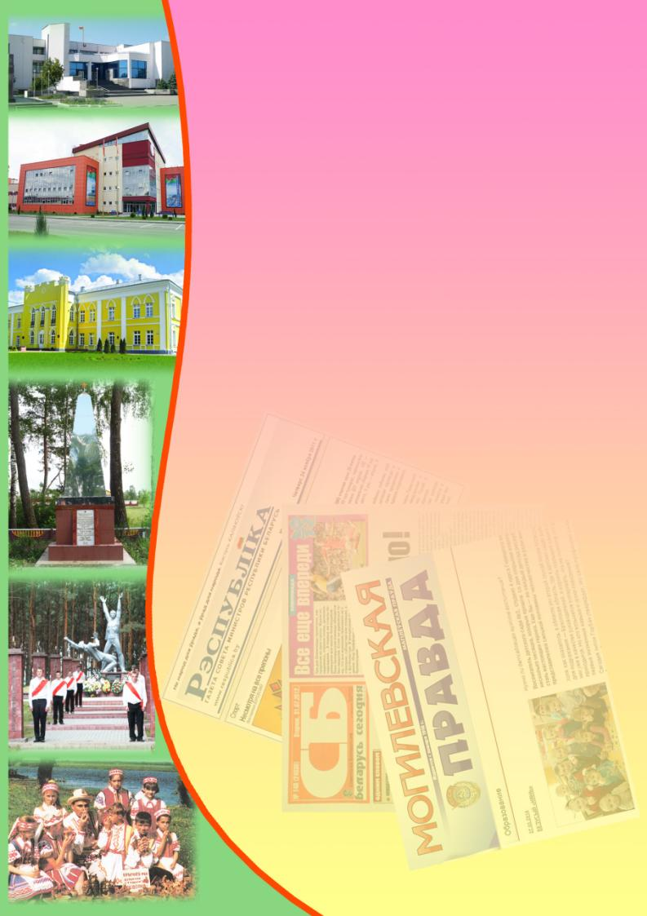**Государственное учреждение культуры**

**«Библиотечная сеть Кричевского района»**

**Районный информационно-идеологический центр**

**Информационный список газетных и журнальных статей**

**за І квартал 2014 года**

Информационный список «О Кричеве в республиканской и областной

печати» ежеквартально информирует читателей о статьях из периодических изданий, которые поступили в библиотеку. "Бюллетень" составлен на основе записей электронного каталога. Материал расположен в алфавитном порядке.

Список выходит в электронном виде.

1. А воз не ныне там... [животноводство Кричевского района] // Зямля і людзі. - 2014. — 12 лютага. — С. 3.
2. Александров, Г. "Замороженные" деньги: [о Кричевском заводе резиновых изделий] / Геннадий Александров // Могилевская правда. - 2014. — 20 февраля. — С. 4.
3. Александров, Г. "Кричевцементношифер" "Кричевцементношифер" прирастет "Добростью" / Г. Александров // Могилевская правда. - 2014. - 16 января (№ 3). - С. 2.
4. В надежных руках: когда в СПК "Бель" Кричевского района приезжают гости, им с особой гордостью показывают летне-технический комплекс. Самолеты не один десяток лет помогают хозяйству крепить экономику хозяйства // Зямля і людзі. - 2014. - 15 января (№ 3). - С. 5.
5. Гришаева, Т. Орден за игрушку: [Народный мастер Беларуси Вячеслав Яковенко награжден российским орденом Почета и Славы за возрождение Поднепровской глиняной игрушки-свистульки] / Татьяна Гришаева // Могилевская правда. - 2014. — 20 февраля. — С. 2.
6. Кляшчук, А. Свістулька да Масквы давядзе : [жыхар Крычава, народны майстар Беларусі Вячаслаў Якавенка, узнагароджаны расійскім памятным знакам "Пашана і Слава"] / Анатоль Кляшчук // Звязда. - 2014. — 18 лютага. — С. 6.
7. Крыжэвіч, А.Кричевский краеведческий музей Ці ёсць будучыня ў беларускай мовы?: [разважанні наконт беларускай мовы супрацоўніка Крычаўскага гістарычнага музея А. Крыжэвіча] / А. Крыжэвіч // Краязнаўчая газета. - 2014. - № 2 (студзень). - С. 3.
8. Кривда о правде: к его подвигу с почтением относились даже враги: [о подвиге Николая Сиротинина, (Кричевский район)] / Виктор Кубеко // Народная газета. - 2014. — 19 февраля. — С. 9.
9. Кубеко, В. Самая прекрасная из женщин: в Кричеве во Дворце Потемкина разместился музей матери: Виктор Кубеко // Народная газета. - 2014. — 22 лютага. — С. 7.
10. Луканович, Л. Женщина, которая поет: [Надежда Николаевна Менделева из Кричева] / Людмила Луканович // Вместе. - 2014. — 7 февраля. — С. 8.
11. Мелодии родной земли: [о Вячеславе Николаевиче Яковенко, народном мастере из Кричева] // Зямля і людзі. - 2014. — 26 лютага. — С. 14.
12. Менделева, И. Эксклюзивная работа: [про народных мастеров С. Стефаненко и В. Яковенко из Кричева] / Ирина Менделева // Советская Белоруссия. - 2010. — 17 июля. — С. 26.
13. Минченко, П. Насвистел орден: белорусский мастер отмечен российской наградой: [Яковенко Вячеслав Николаевич] / Павел Минченко // Советская Белоруссия. - 2014. — 13 марта. — С. 6.
14. Падліпская, Т. Крычаўскую свістульку чуваць і ў Маскве: [народны майстар Беларусі Вячаслаў Якавенка ўзнагароджаны расійскім ордэнам "Пашана і Слава", які яму ўручылі ў Маскве] / Таццяна Падліпская // Магілёўскія ведамасці. - 2014. — 25 февраля. — С. 9.
15. Подлипская, Т. Дворец Потемкина - жемчужина Кричева / Татьяна Подлипская // Могилевская правда. - 2014. — 20 февраля. — С. 9.
16. Подлипская, Т. Конкурс снежных скульптур: в Кричеве подведены итоги районного конкурса снежных скульптур "Зимняя забава" / Татьяна Подлипская // Магілёўскія ведамасці. - 2014. — 14 сакавіка. — С. 13.
17. Рагін, Я. І вершнік на... качцы: [пра Вячаслава Якавенка, народнага майстра з Крычава] / Яўген Рагін // Магілёўскія ведамасці. - 2010. — 24 ліпеня. — С. 12.
18. Синькевич, А. В перспективе - стремление к большему: [Кричевский профессиональный агротехнический колледж отметил юбилей - 125 лет со дня открытия] / Анна Синькевич // Зямля і людзі. - 2014. — 26 лютага. — С. 16.
19. Юшкевич, Е. На все руки мастерицы: кто в Кричевском районе всех

талантливее и хозяйственнее?: [смотр-конкурс "Маладая гаспадыня"]

/ Екатерина Юшкевич // Беларускі час. - 2014. — 24—30 января. — С. 12.

*Составитель: Москалёва В.В.,библиограф ЦБ*